Із жовтня по грудень 2019 р. мені пощастило навчатися у SRH Hochschule, що в місті Гайдельберг, Німеччина в рамках програми Еразмус. SRH Hochschule in Heidelberg - один з найстаріших і найбільших приватних університетів Німеччини. Зараз на шести факультетах навчаються близько 3400 студентів. Половина з них - Ausländers. Саме тому, реєструючись на бажані курси, можна обрати мову викладання – німецьку або англійську.
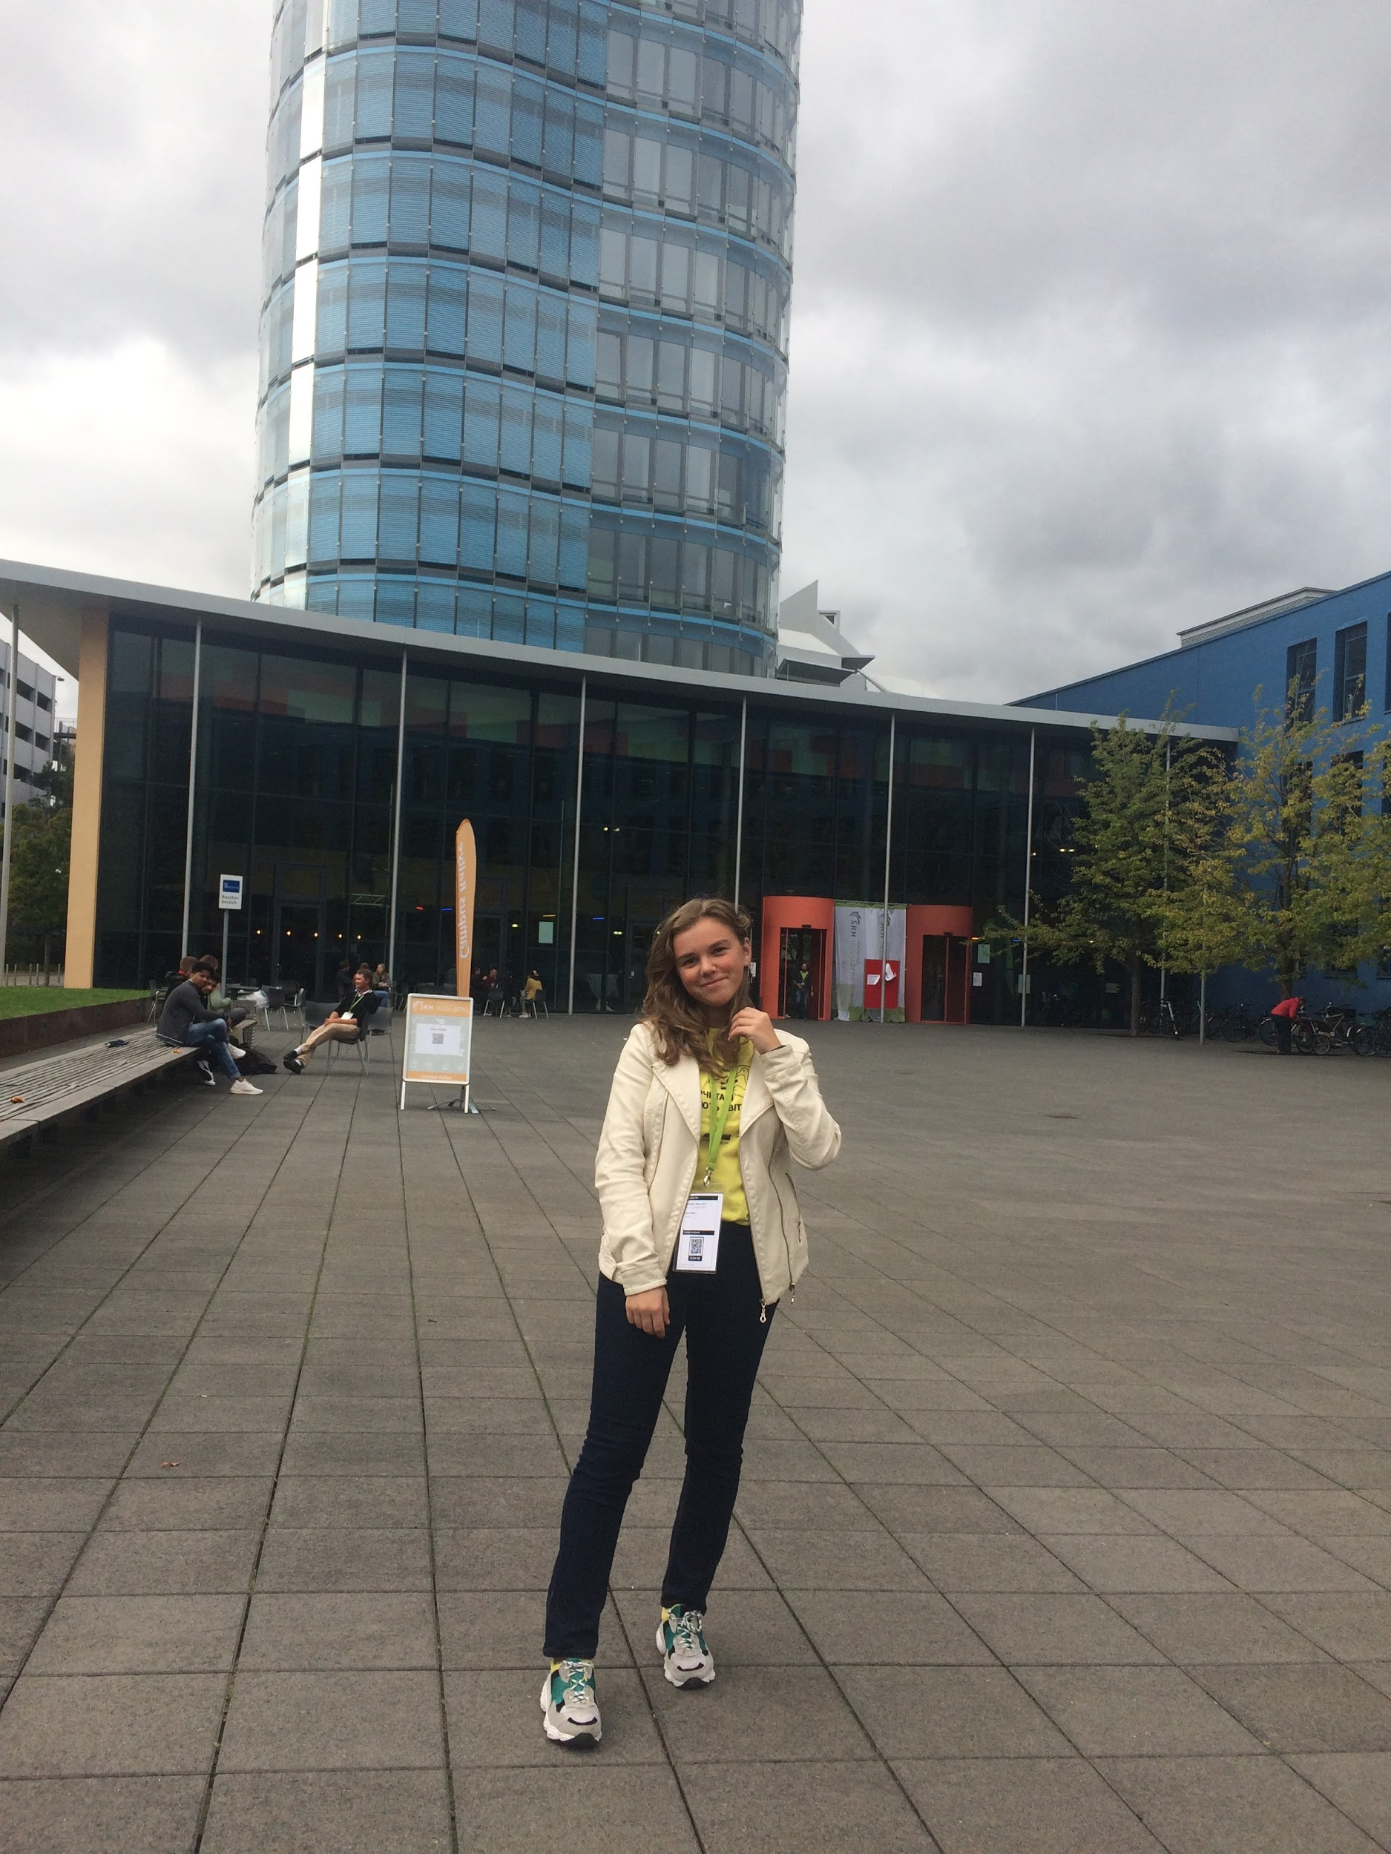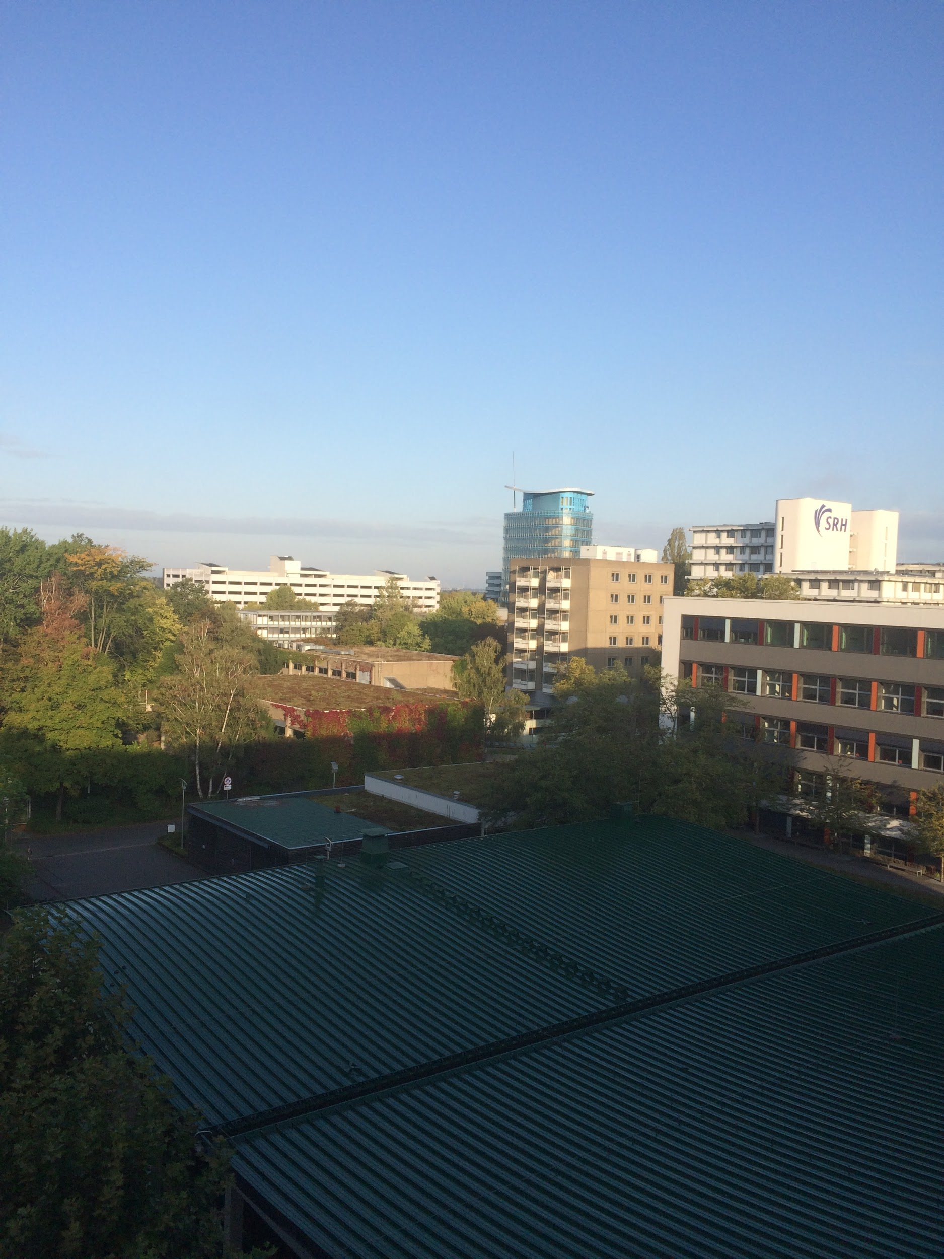
Варто сказати, що Гайдельберг - туристичне і студентське місто. Кожен п’ятий тут навчається в університеті. Архітектура міста вистояла під час Другої світової війни, тому зараз тисячі туристів приїздять сюди, аби на власні очі побачити Alte Brücke та Heidelberger Schloss. І це того вартує! Бо краса міста зачаровує з першого погляду!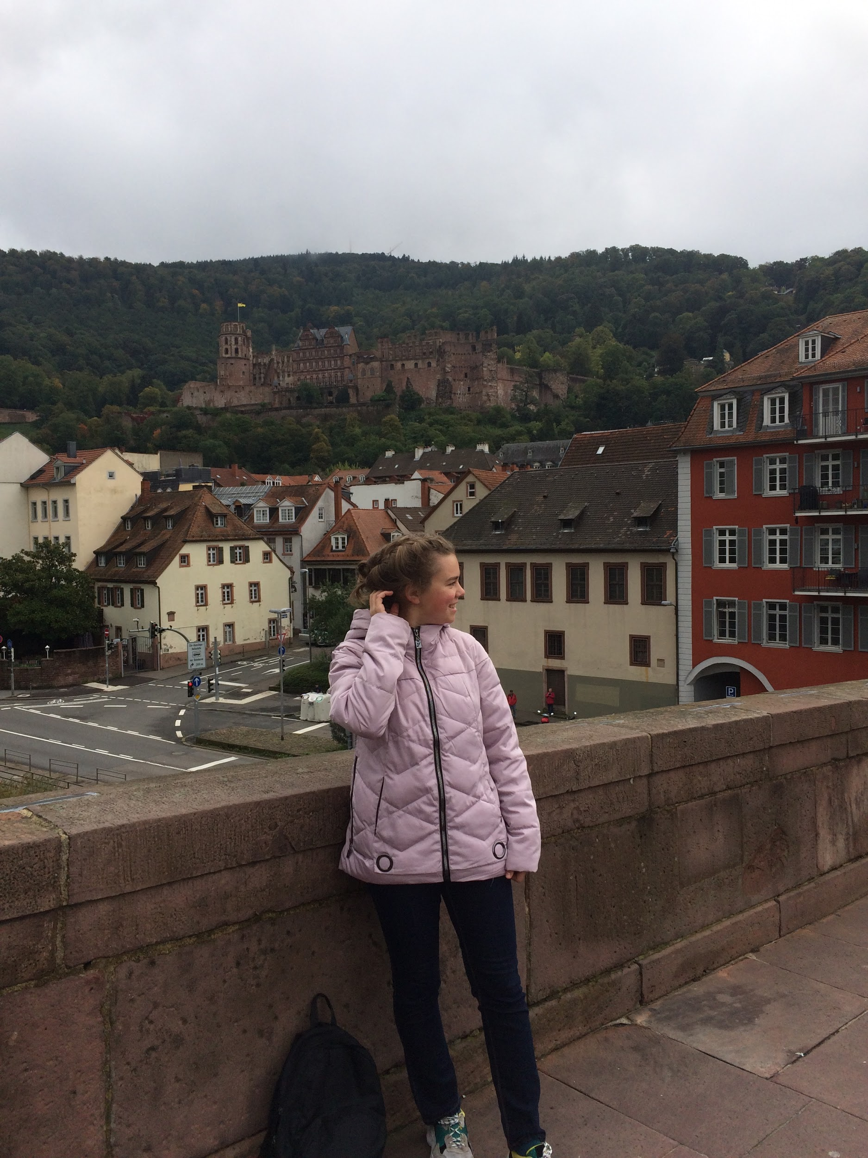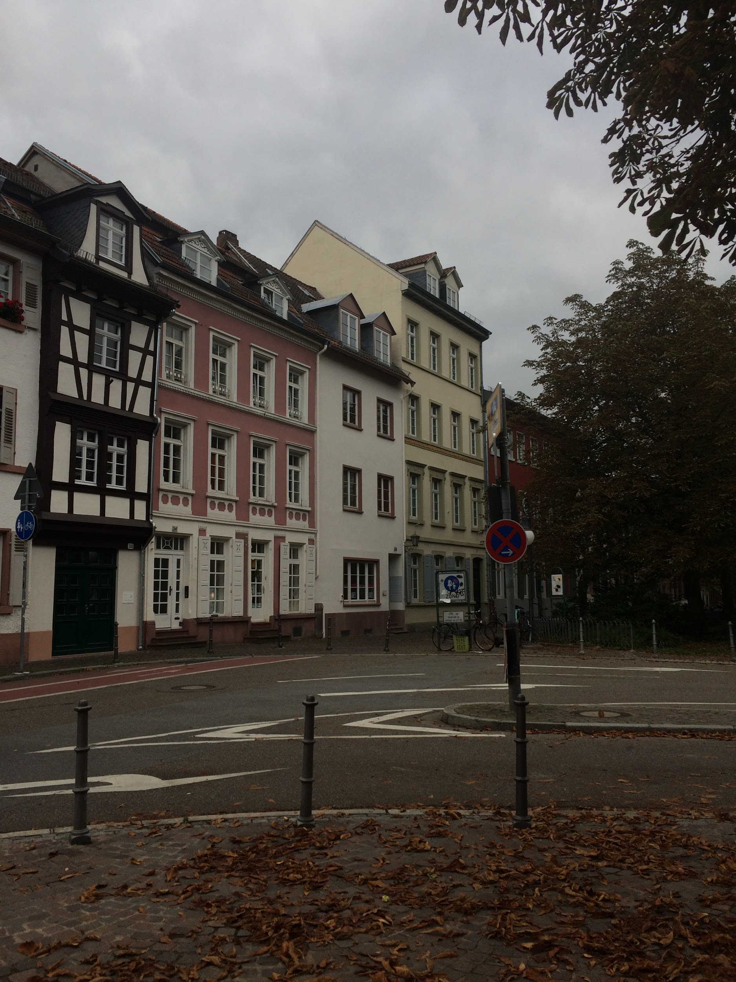
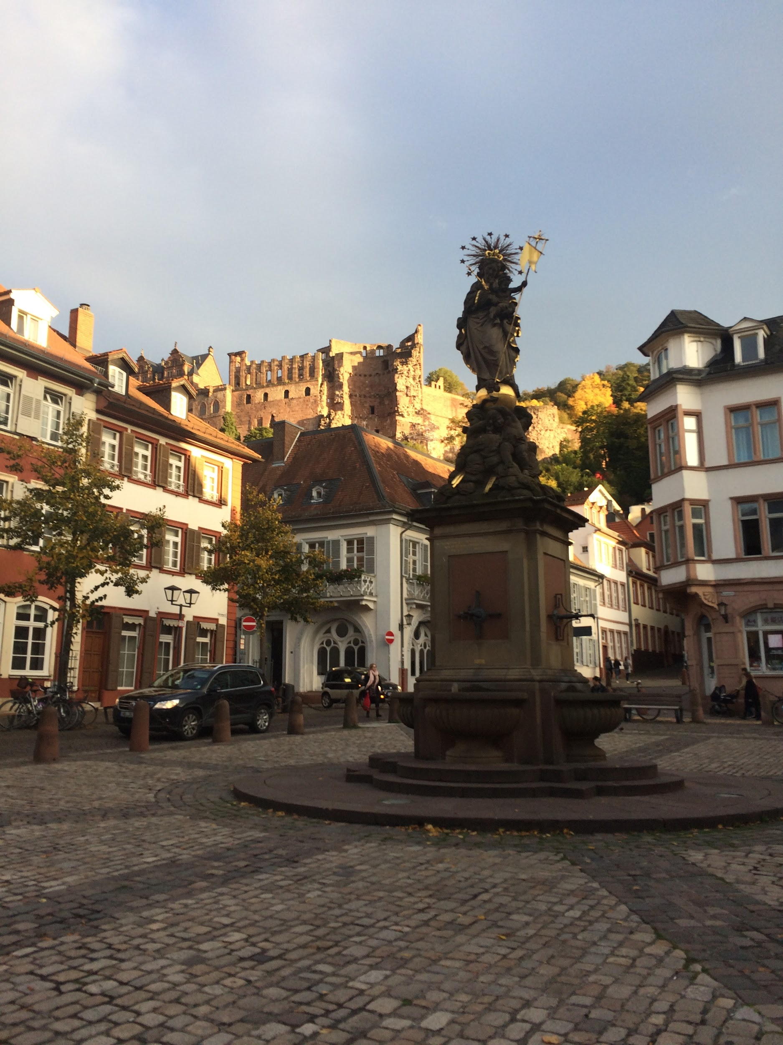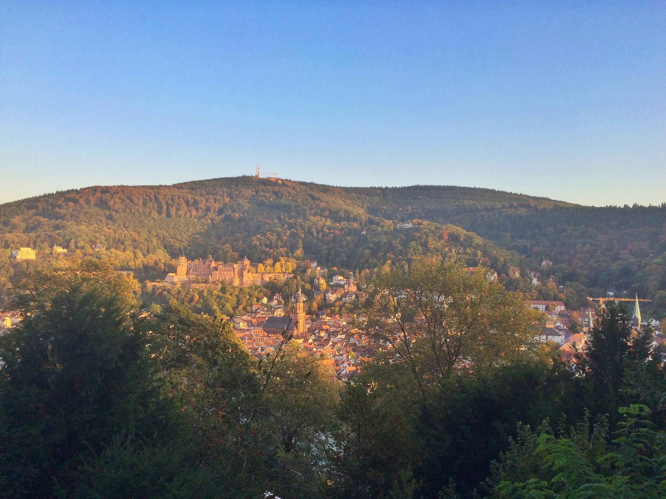
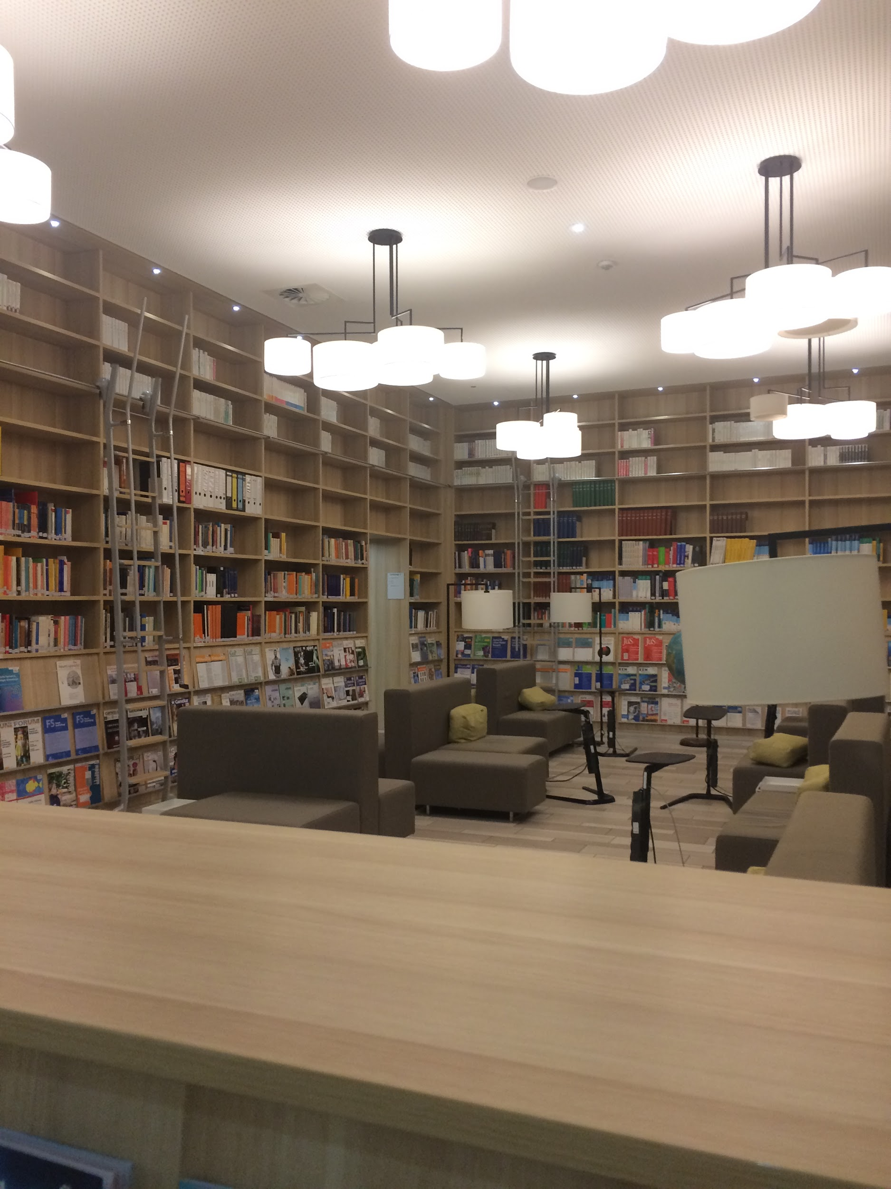
Я мала можливість навчатися у SRH протягом трьох місяців. Студентів, які також навчалися тут по обміну, тепло зустріли першого дня, познайомили із територією студмістечка, працівники міжнародного відділу люб’язно допомогли заповнити усі документи та отримати студентську ID-картку, за допомогою якої можна отримувати цілодобовий доступ до бібліотеки, друкувати необхідні матеріали та оплачувати свій обід у їдальні.
Так, бібліотека для студентів працює цілодобово. У ній зібрані наукові статті, книги, журнали, періодичні видання усіх напрямків, які вивчаються в університеті та навіть більше! Комфортний читальний зал надихає плідно працювати та насолоджуватися атмосферою.
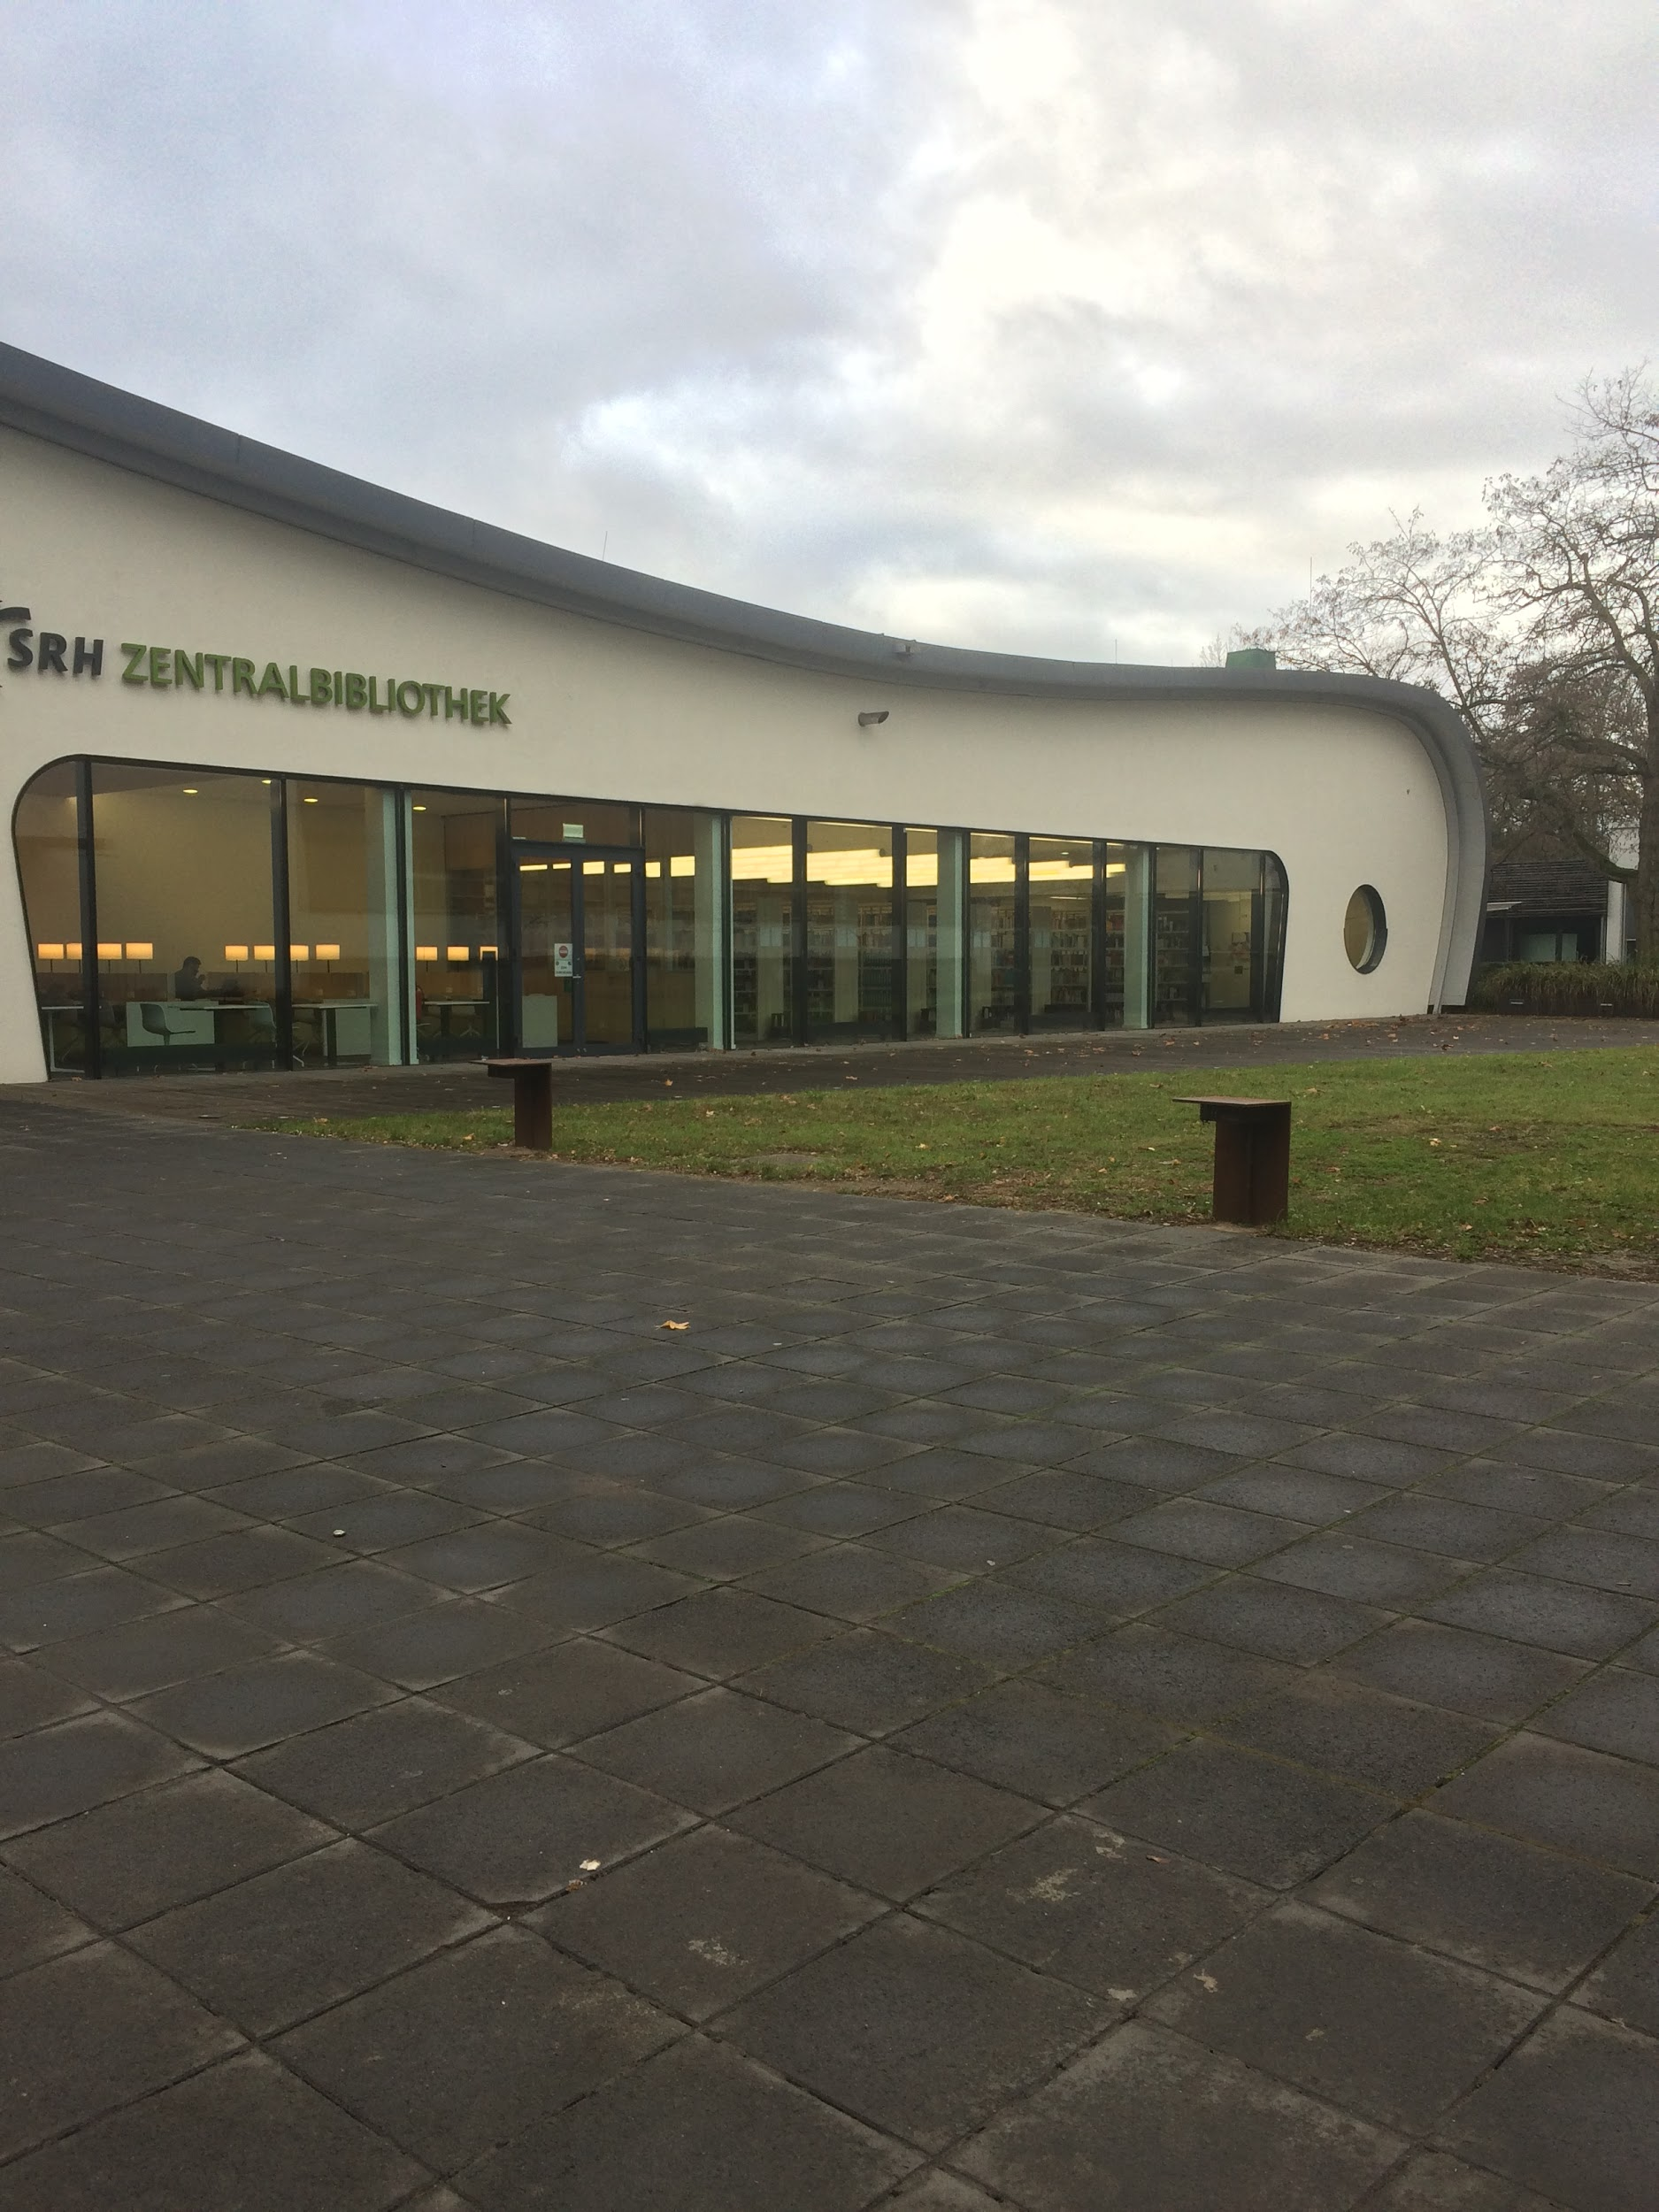
Кабінети облаштовані усіма необхідними матеріалами, приладами, інструментами для комфортного проведення навчальних занять.
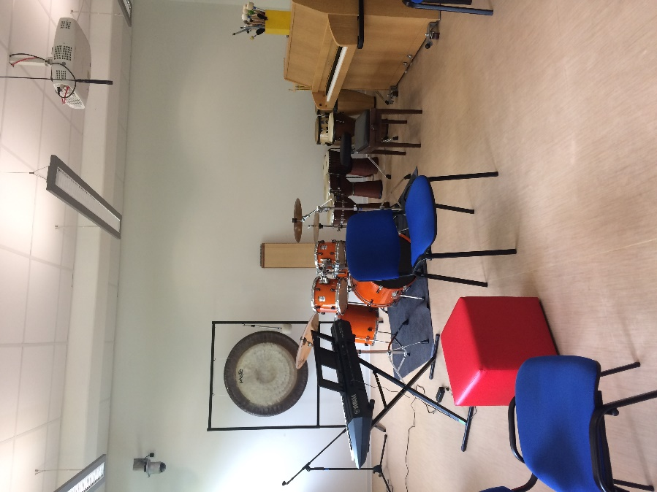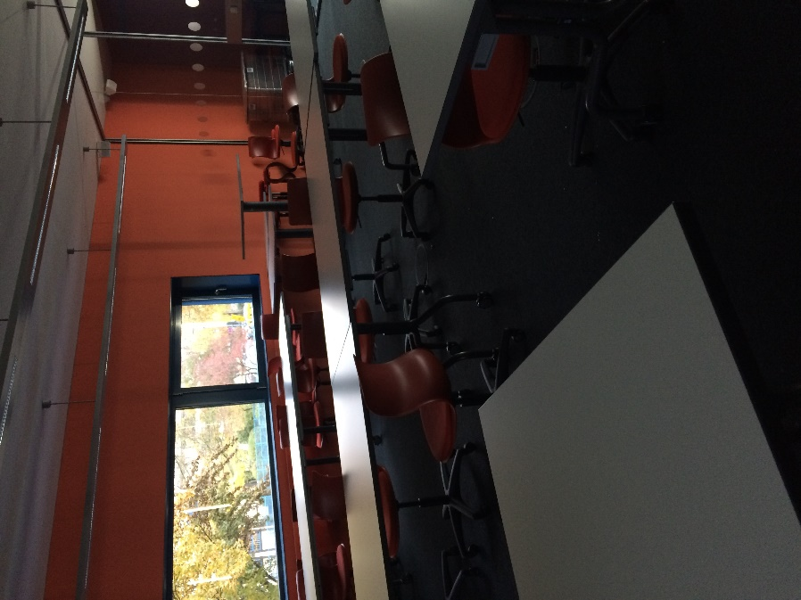

Заняття проходили не лише в університеті. Одного разу ми відвідували музей сучасного мистецтва у містечку Ludwigshafen, де провели увесь день, але не лише споглядаючи експонати - ми виконували цікаві завдання екскурсовода, обговорювали, як можна їх поєднати із навчальним процесом, а ще стали самі митцями та створили власні картини.
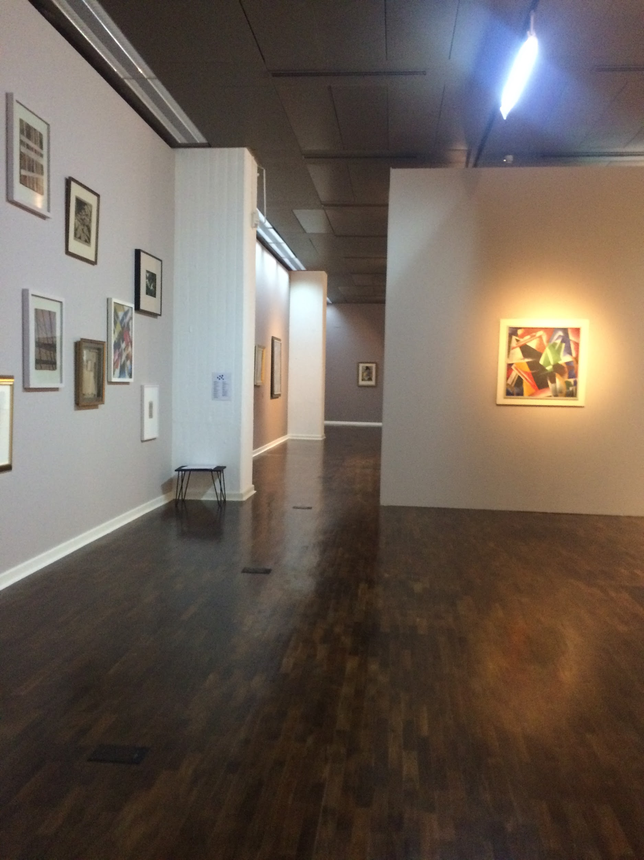
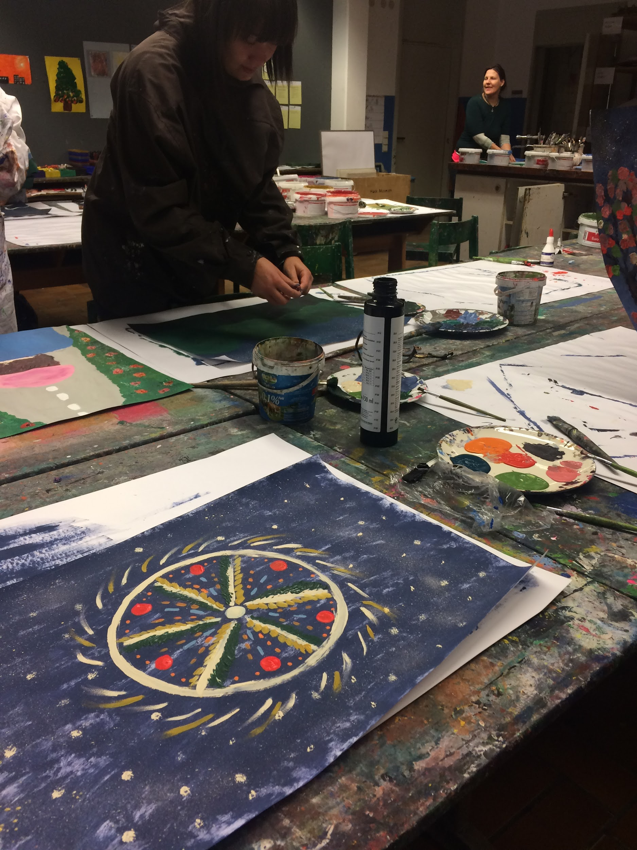
Студентське життя насичене яскравими подіями. Наприклад, у кінці жовтня організовували святкування індійського свята DIWALI, так як більшість студентів SRH - саме звідти. Було цікаво подивитися на традиційні костюми, танці та пісні жителів цієї країни. І, звичайно, спробувати національні їжу. 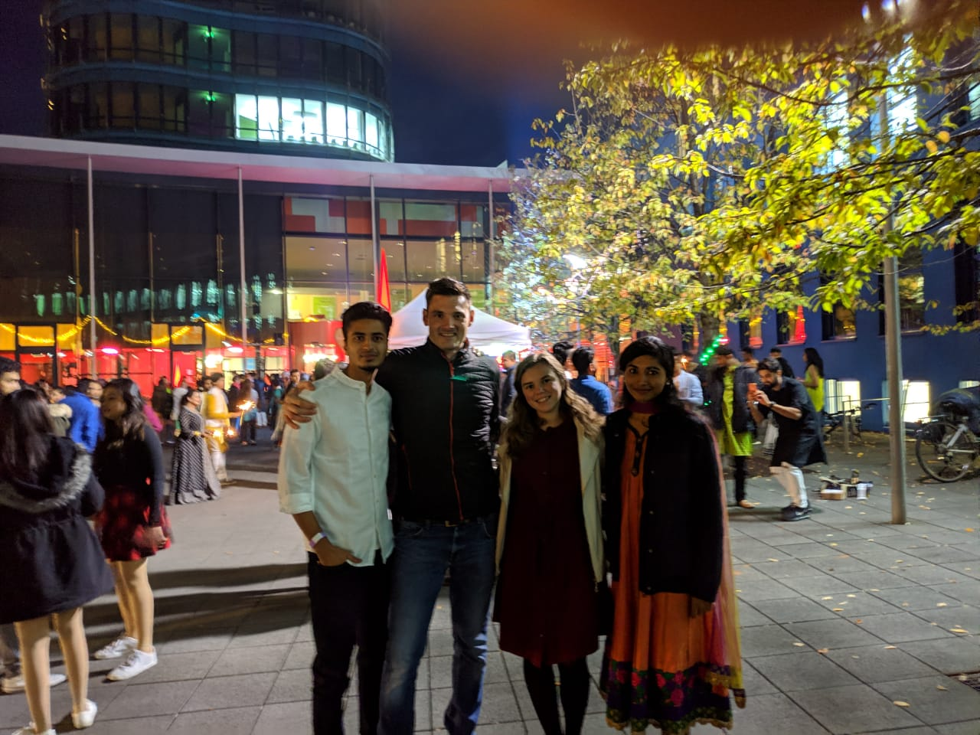

Ще один цікавий захід, у якому мені пощастило взяти участь - Study Abroad Fair

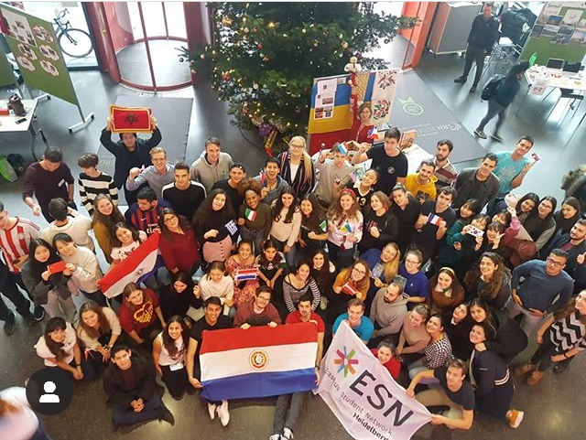
Студенти-еразмусівці презентували свої альма-матер та батьківщини. Завдяки цій події я познайомилася із багатьма українцями, які мешкають у Гайдельберзі або недалеко від нього. Вони дуже допомогли із нашими національними атрибутами та ідеями презентації. Було дуже приємно, коли люди підходили до українського стенду, цікавилися нашою культурою, мовою, пробували страви, а ще - розпитували про Університет. Тож я мала за честь, представляти ЛНУ ім. І. Франка за кордоном. 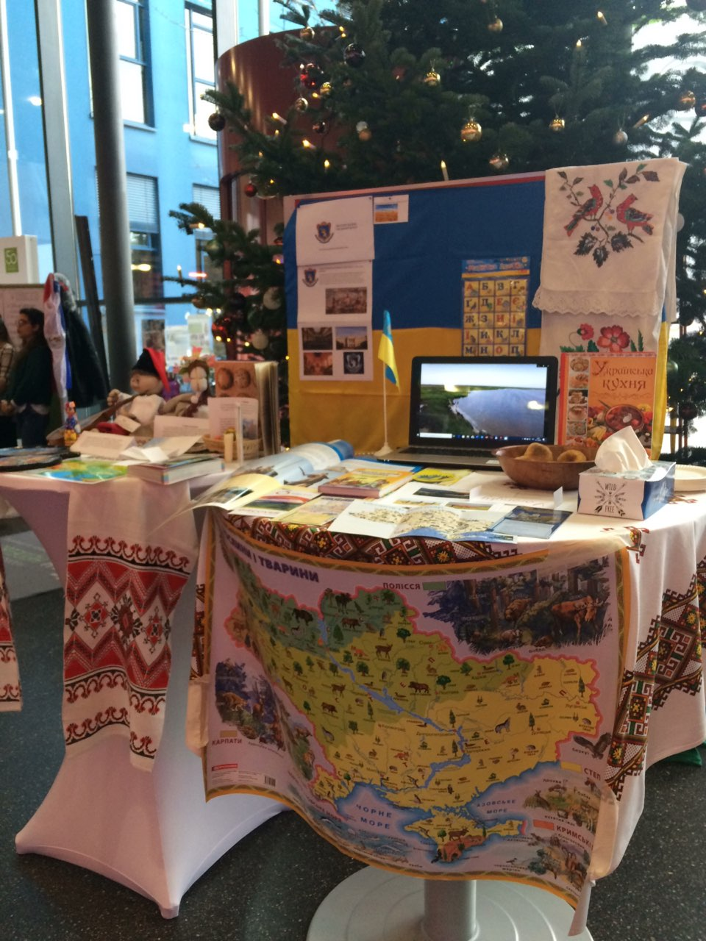

Кожен день був незабутнім, бо приносив нові враження, знання, емоції, щирих і добрих людей. Зараз я неймовірно щаслива, що мрія, яка ще минулого року була далекою хмаринкою в моїх думках, тепер стала реальністю, точніше, щасливою казкою! У мене з’явилося багато нових щирих друзів. І ми впевнені, що це не остання наша пригода.
Тому хочу дати дружню пораду для усіх, хто, можливо, сумнівається чи шукає відповідь на запитання “А чи варто?”: “Однозначно, так. Безперечно, варто! Не бійтеся нового! Не втрачайте такої прекрасної можливості, бо це справді безцінний досвід.”

